带解决小点：

eth = =0.应该判断为不可以reentrancy

for node in function.nodes:

for ir in node.irs_ssa:

2017年7月27

E:\repositories\forkslither\slither\slither\core\cfg\node.py

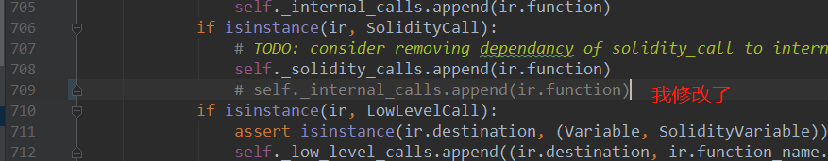

E:\repositories\forkslither\slither\slither\core\cfg\node.py

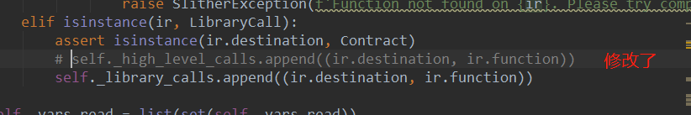

E:\repositories\forkslither\slither\slither\core\cfg\node.py

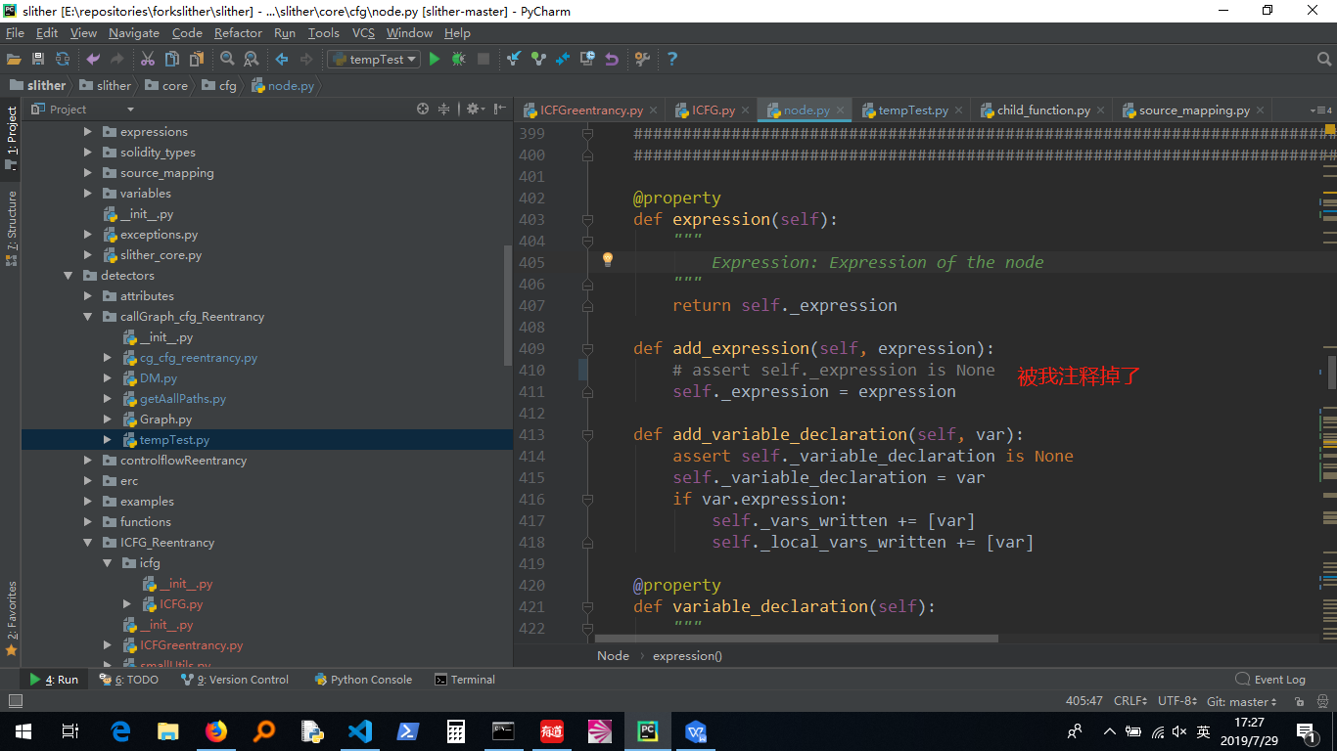

test3662.sol